Инструкция по правилам безопасного поведения обучающихся
на водоёмах в летний, осенне-зимний и весенний периоды

В летнее время
- Опасности в воде: сваи, камни, мусор; водовороты - нырнуть глубже, оттолкнуться и выплыть в сторону; водоросли; волны.
- Купайтесь только в разрешённых и хорошо известных местах.
- Умейте пользоваться простейшими спасательными средствами.
- Купаться лучше утром или вечером, тогда вы сможете хорошо отдохнуть, не опасаясь получить ожоги.
- Входите в воду быстро и во время купания не стойте без движения. Почувствовав озноб, быстро выходите из воды.
- Не купайтесь сразу после приёма пищи и большой физической нагрузки (игра в футбол, бег и т.д.). Перерыв между приёмом пищи и купанием должен быть не менее 45 - 50 минут.
- В холодную погоду, чтобы согреться, проделайте несколько лёгких физических упражнений.
- Не купайтесь больше 30 минут; если вода холодная, достаточно 5-6 минут.
- При ушных заболеваниях не прыгайте в воду головою вниз.
- Не оставайтесь при нырянии долго под водой.
- Выйдя из воды, вытретесь насухо и сразу оденьтесь.
- Почувствовав даже лёгкую усталость, сразу плывите к берегу.
- Судорога - непроизвольное болезненное сокращение мышц во время плавания. При судорогах не теряйтесь, старайтесь держаться на воде и зовите на помощь.
  - Применяйте способы самопомощи при судорогах: судорога ног - вы делаете глубокий вдох, ныряете, хватаете себя за большие пальцы ног и сильно тянете на себя;
судорога мышц бедра - вы сгибаете ногу в колене и руками прижимаете её к задней поверхности бедра;
судорога мышц живота - подтягиваете согнутые в коленях ноги к животу; судороги мышц рук - сжимаете и разжимаете кулаки, сгибаете и разгибаете руки в локтях.
  - Запомните: движение сведённой мышцей ускоряет исчезновение судороги;
если судорога закончилась, быстрее выбираетесь на берег, потому что судорога может повториться.
  - При оказании вам помощи не хватайтесь за спасающего, а помогите ему буксировать вас к берегу.
- Действия при оказании помощи утопающему:
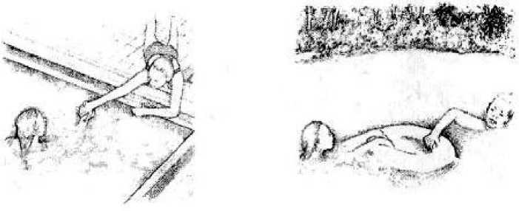
  - Если человек в пределах досягаемости, опуститесь на колени или лягте у кромки воды и протяните ему руку или какой-нибудь предмет (шест, весло, полотенце).
  - Если человек далеко от берега, бросьте ему плавучий предмет (доску, круг)
  - Если тонет ребенок, то лучше всего бросить ребенку плавучий предмет на веревке: тогда вы сможете подтянуть ребенка к берегу. Спасательный круг нужно бросать плашмя в сторону утопающего. Круг должен упасть метр - полтора от утопающего, иначе вы ударите им пострадавшего.
14.4. Если пострадавший вас захватил, то нырните вместе с ним. Он вас отпустит и поднимется вверх, чтобы сделать вдох.
14.5. Если, оставаясь на берегу, помочь ребенку нельзя, войдите в воду и протяните ему какой-нибудь предмет и подтяните ребенка к берегу.
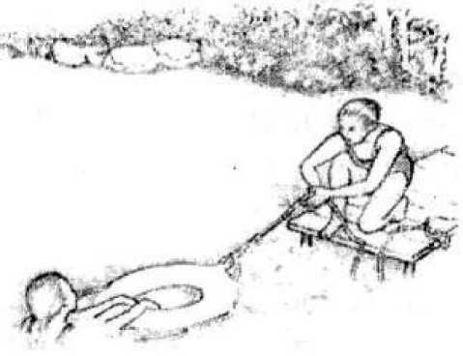
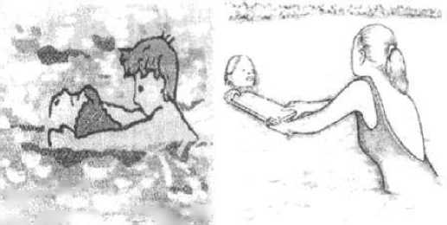

- Если человек не дышит, приступайте к искусственному дыханию рот в рот. Проверьте у него пульс и при необходимости приступайте к реанимации.
- Если человек дышит, перенесите его в теплое место, снимите с него мокрую одежду, заверните в одеяла и вызовите врача.
- Запрещается:
  - Купаться вблизи водосбросов, шлюзов, мостов, водоворотов, шлюзов, плотин, пристаней, причалов и других гидротехнических сооружений
  - Входить в воду разгорячённым (потным).
  - Заплывать за установленные знаки (ограждения участка, отведённого для купания).
  - Подплывать близко к моторным лодкам, баржам.
- Купаться при высокой волне.
- Прыгать с вышки, если вблизи от неё находятся другие пловцы.
- Толкать товарища с вышки или с берега.
- Нырять после долгого пребывания на солнце (опасно тем, что резко рефлекторно сокращаются мышцы, что ведёт к остановке дыхания).
Безопасность на льду
- Лед зеленоватого оттенка, толщиной 7 см - безопасный, он выдерживает одного человека.
- Непрочный лёд - около стока воды (с фабрик, заводов).
- Тонкий и рыхлый лёд - вблизи камыша, кустов, под сугробами.
- Ненадёжный тонкий лёд - в местах, где бьют ключи, быстрое течение или там, где впадают в речку ручьи.
- Запрещается:
Выходить по одному на неокрепший лед. Собираться группой на небольшом участке льда. Проверять на прочность льда ударами ногой, клюшками. Переходить водоем по неокрепшему льду друг за другом на небольшом расстоянии.
Идти по льду, засунув руки в карманы. Нести за спиной прочно надетый рюкзак.
- Можно и нужно:
  - Не рисковать! Если лед трескается и прогибается, остановиться немедленно и сойти со льда.
  - Удостовериться в прочности льда. Спросить разрешения перехода у взрослых.
  - Замёрзшую реку (озеро) лучше перейти на лыжах, при этом: крепления лыж расстегните, чтобы при необходимости быстро их сбросить; лыжные палки держите в руках, не накидывая петли на кисти рук, чтобы в случае опасности сразу их отбросить.
  - При вынужденном переходе водоёма безопаснее всего придерживаться проторённых троп или идти по уже проложенной лыжне. Но если их нет, надо перед тем, как спуститься на лёд, очень внимательно осмотреться и наметить предстоящий маршрут.
  - Площадки под снегом следует обойти.
  - При переходе водоёма группой необходимо соблюдать расстояние друг от друга (5 - 6 м).
  - Если есть рюкзак, повесьте его на одно плечо.
- Если вы провалились под лед:
  - Необходимо широко раскинуть руки по кромкам льда, удерживаться от погружения с головой;
  - Переберитесь к тому краю полыньи, пролома, где течение не увлекает Вас под лёд.
  - Не паникуйте, старайтесь без резких движений выбираться на лёд, наползая грудью и поочерёдно вытаскивая на поверхность ноги, широко расставив их.
  - Выбравшись из пролома, нужно откатиться и ползти в сторону, откуда вы пришли.
  - Добравшись до берега, идите быстро домой, переоденьтесь в тёплую, сухую одежду выпейте горячий чай.
- Если на ваших глазах провалился человек:
  - Немедленно крикните ему, что идете на помощь.
  - Приближайтесь к полынье ползком, широко раскинув руки. Будет лучше, если подложите лыжи или фанеру, чтобы увеличить свою площадь опоры.
  - К самому краю полыньи подползать нельзя, иначе можно оказаться в воде. Ремни или шарф, любая доска, жердь, лыжи помогут Вам спасти человека. Бросать связанные предметы нужно на 3- 4 м.
  - Велите провалившемуся человеку распластать руки по льду и работать ногами, чтобы
удержаться на поверхности.
J „
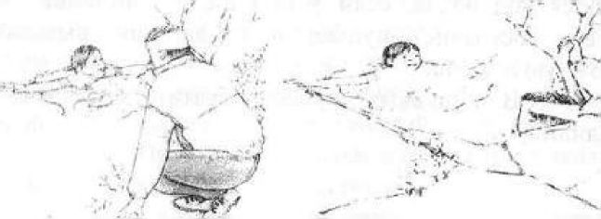

  - Опуститесь на колени или лягте у кромки льда и протяните человеку руку или какой -нибудь предмет (палку, веревку, одежду).
  - Если нужно передвигаться по льду, ложитесь плашмя и медленно подползайте к человеку, пока он не ухватится за протянутый ему предмет .
8.7. Вытащив человека из воды, положите его на лед плашмя, не позволяйте ему вставать на ноги и идти по льду.
8.8. Если не удается вытащить человека из воды с помощью протянутого предмета, но рядом есть помощники, организуйте живую цепь. Один за другим выползайте, распластавшись по льду, и захватывайте лежащего впереди спасателя за лодыжки. Подав пострадавшему подручное средство, вытащите его на лёд и ползком двигайтесь от опасной зоны.
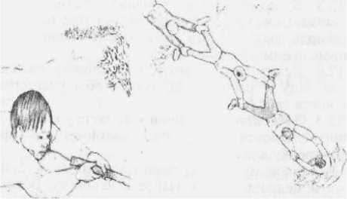

- Когда обращаться к врачу:
  - Если человек провалился под лед, вызовите неотложную помощь как можно скорее.
  - Если человек, вытащенный из ледяной воды, потерял сознание, если он какое-то время полностью находился под водой, если у него переохлаждение или если его состояние внушает вам опасения, вызовите неотложную помощь.
  - В остальных случаях обратитесь к врачу в поликлинику.

